Сегодня перед педагогами стоит важная задача – формирование функциональной грамотности у обучающихся. Это очень сложный процесс, требующий огромного количества времени. Достичь нужных результатов можно лишь умело, грамотно сочетая в своей работе различные современные образовательные педагогические технологии.
Существует метод «Фишбоун», который поможет сформировать функциональную грамотность.
Фишбоун» («рыбья кость», «рыбий скелет») – упрощённое название метода японского учёного Исикавы. Им можно пользоваться не только на уроках русского языка и литературы, но и абсолютно на любом предмете. Чаще всего его используют для работы в парах, направлен этот метод на формирование критического мышления.
Суть данного приема – это построение причинно-следственной диаграммы. Метод позволяет развивать навыки работы с информацией и умение ставить цели и задачи.
С помощью зрительных образов ребёнок быстрее запоминает любую информацию.
Эта схема позволит подобрать решение для проблемной ситуации. Учащиеся подают идеи, направленные на облечения процесса мышления.
Эта техника позволяет образно показать ход анализа какого-либо явления через формирование проблемы, выявление ее причин, и получение вывода.
В ходе работы с «рыбьим скелетом» учащиеся:
- Учатся работать в парах или группе;
- Учатся оценивать явления;
- Располагают факторы значимости от большего к меньшему;
- Развивают способность критического мышления;
- Показывают причинно-следственные связи.

С помощью такого метода мы формируем регулятивные (планирование), познавательные (смысловое чтение), коммуникативные (при работе в парах) УУД, развиваем логику ребенка. И главное – формируем функциональную грамотность.
Для построения такой диараммы необходимо пользоваться схемой: голова, хвост и косточки.
Голова рыбьего скелета – это проблема, которую необходимо решить.
Косточки вверху – это основные понятия. Косточки внизу – это подтверждение основных понятий (примеры). Хвост – выводы, обобщения.
Прием Фишбоун предполагает ранжирование понятий, поэтому наиболее важные из них для решения основной проблемы располагают ближе к голове. Все записи должны быть краткими, точными, лаконичными и отображать лишь суть понятий.
В качестве примера можно разобрать построение диаграммы при изучении темы «Склонения имен существительных»
Фишбоун на уроке русского языка при изучении темы: «Склонения имен существительных:
- Голова — как определить склонение существительного;
- Верхние косточки — 1 скл. (м.р, ж.р. окончания -а, -я), 2 скл. (м.р. нулевое окончание, ср.р. -о, -е), 3 скл. (ж.р. нулевое окончание)
- Нижние косточки — луна, дядя; конь, окно; ночь, дочь.
- Хвост — Для того, чтобы определить склонение существительного, надо определить род и обозначить окончание.
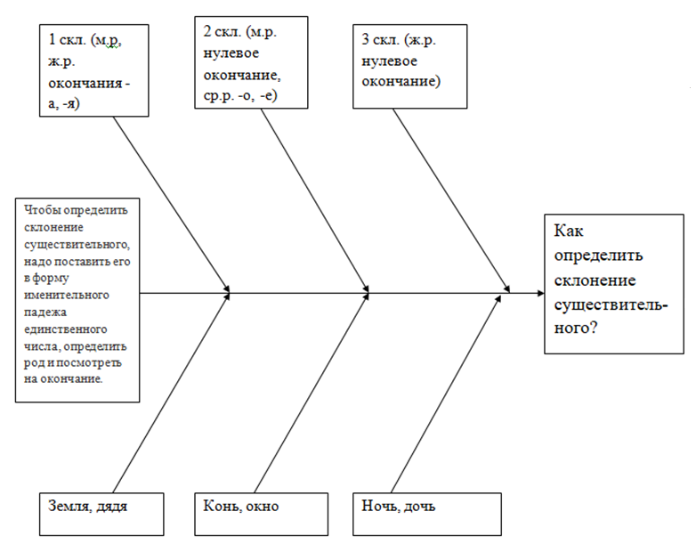
Еще один пример:
Фишбоун на уроке литературы при изучении басни И.А.Крылова «Волк на псарне» с применением межпредметных связей.
- Голова — мораль басни;
- Верхние косточки — волк подлый, псарь справедливый;
- Нижние косточки — переговоры с псарями, когда понял безвыходность ситуации, не повелся на уловки волка;
Хвост — люди, попавшись на подлости, нередко говорят о своей невиновности и добрых намерениях, чтобы "спасти свою шкуру".
Для объёмных тем «косточки» можно сделать многоуровневыми.
«Фишбоун» можно использовать в качестве:
- домашнего задания по теме;
- опорного конспекта на уроке;
- самостоятельной работы по проверке качества усвоения материала;
- проектной работы.
Обобщая вышесказанное, можем сделать следующие выводы:
1. Приём «фишбоун» помогает ребятам выделять проблему, находить её подтверждения и формулировать вывод.
2. Работа со схемой учит ребят работать индивидуально и в группах, а также с уважением и вниманием относиться к мнению других
3. Кроме того, «Рыбья кость» стимулирует творческое мышление и развивает критическое.
4. С помощью этого приема мы формируем на уроке функциональную грамотность школьников, поскольку они учатся работать с информацией.

